在 Win10 系统下安装 JDK 及配置环境变量的方法
Follow your heart and intuition. http://blog.csdn.net/qq_35246620/article/details/6120896
首先，在官网下载 JDK：Oracle 官网
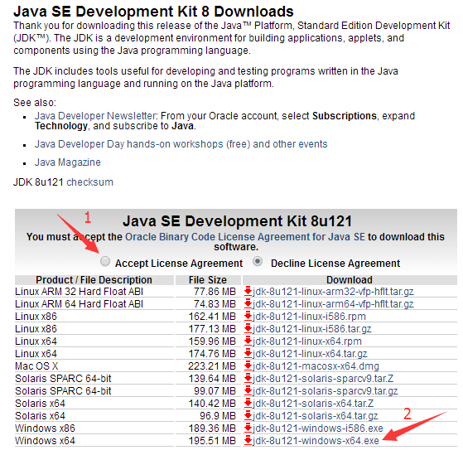
如上图所示，在 Oracle 官网下载 JDK，有一点需要注意，那就是在咱们下载合适的 JDK 之前，需要先点击 标记1 所在的按钮，选择接受。否则的话，直接点击 JDK 进行下载的时候，将会弹出如下界面：
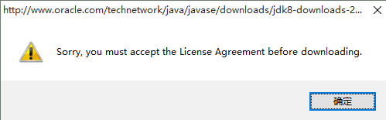
选择Accept License Agreement之后，再点击 JDK 进行下载就会弹出下载提示框了，如下图所示：
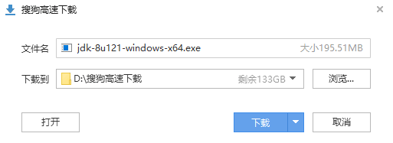
下载完成后，双击可执行文件，以博主为例，双击jdk-8u121-windows-x64可执行文件，将会进入 JDK 的安装界面：
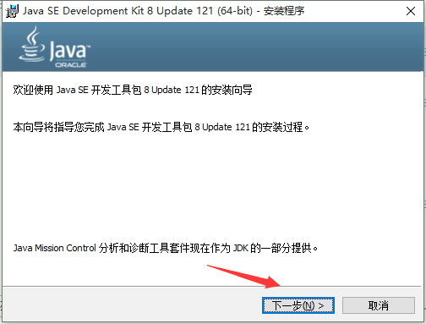
如上图所示，点击“下一步”，进入如下界面：
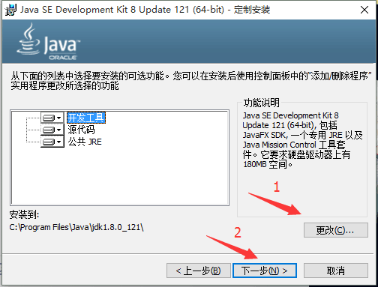
在这里有一点需要注意，那就是 JDK 默认安装在 C 盘的Program Files目录下，如果需要修改安装路径，则可以点击 标记1 所示的“更改”，一般情况下，选择默认路径就可以，点击“下一步”，进入如下界面：
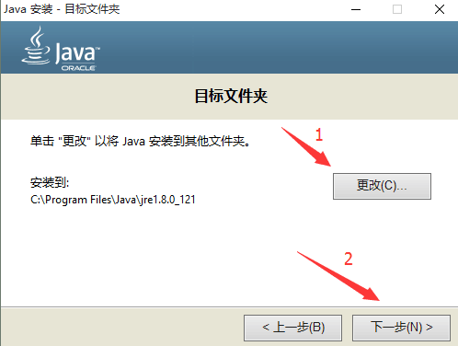
如上图所示，这个界面是安装与 JDK 同版本的 JRE，其实在 JDK 中已经包含 JRE 了，因此这个 JRE 实际上并没有起什么作用，安装也没有什么问题，在这里，咱们选择安装，点击“下一步”，进入如下界面：

如上图所示，显示的是 JRE 正在安装中的界面，安装完成后，将会进入如下界面：
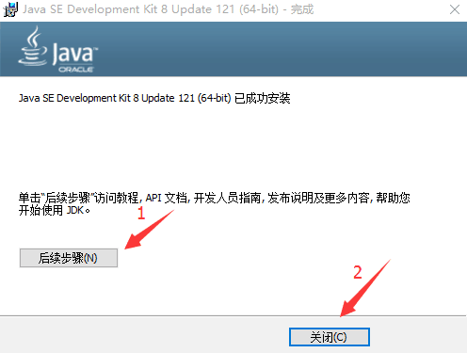
如上图所示，如果有需要的话，点击“后续步骤”，将会访问教程、API文档和开发人员指南等内容，否则的话，直接点击“关闭”就可以啦！至此，在 Win10 系统下安装 JDK 完成。
接下来，配置环境变量，使 JDK 全局生效。首先，找到 JDK 的安装目录，以博主为例，进入这一层 C:\Program Files\Java\jdk1.8.0_121目录，复制以备后用。然后，通过“控制面板”进入“系统”属性，实际上直接选择“此电脑”点击右键选择“属性”即可：
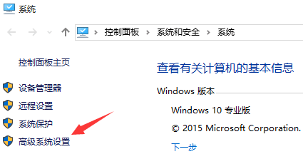
如上图所示，点击“高级系统设置”，进入如下界面：
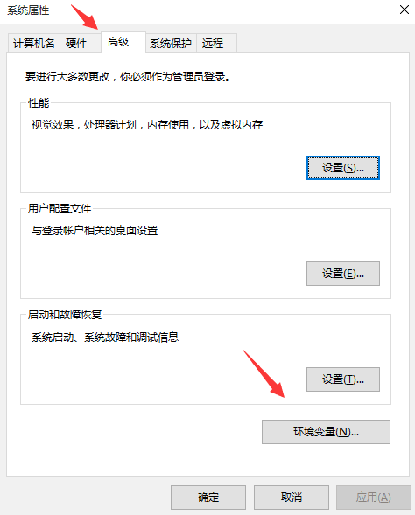
再点击“环境变量”，进入如下界面：
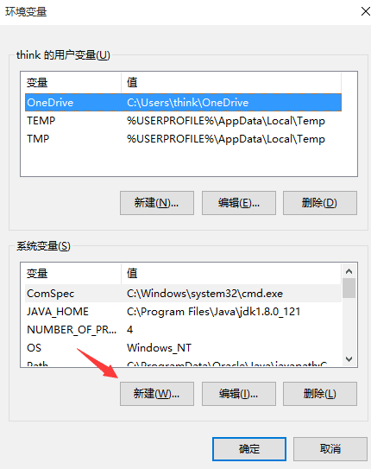
在这里，就需要咱们特别注意了，选择“系统变量”区域的“新建”功能，点击后，进入如下界面：
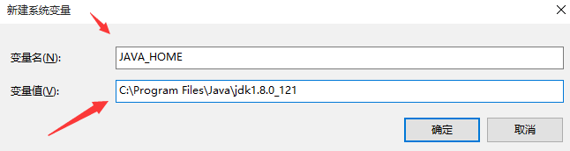
设置系统变量名为JAVA_HOME，变量值为C:\Program Files\Java\jdk1.8.0_121，点击“确定”，然后打开“系统变量”区域的Path，将这条语句;%JAVA_HOME%\bin追加到Path变量值的最后面，如下图所示：
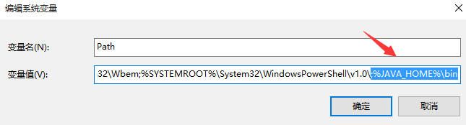
至此，环境变量就已经设置完啦！但是空口无凭啊，咱得再验证一下，用事实说话。因此，打开“命令行窗口”，输入命令java，结果如下图所示：
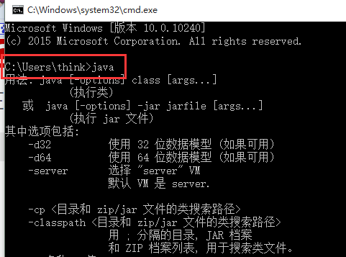
再输入命令javac，结果如下图所示：
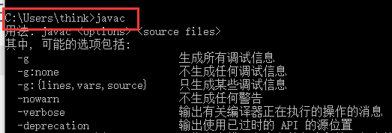
如上图所示的结果，已经可以证明咱们的环境变量配置成功啦！不过说实话，咱们在 C 盘验证不是很好，因为配置环境变量就是为了在其它位置（如 D 盘）也可以运行 JDK，咱们都把 JDK 安装到 C 盘了，再在 C 盘进行验证就有些取巧了，因为就算环境变量没有配置成功，如果咱们进入相应的安装目录下，也是可以运行 JDK 的。
因此，咱来一个狠的，直接在 D 盘的根目录下创建一个.java文件，然后在“命令行窗口”编译并运行，如果这样做还能成功的话，那毫无疑问，环境变量咱们肯定配置成功啦！
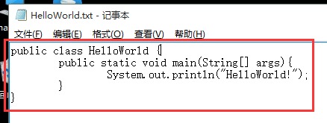
如上图所示，咱们先在 D 盘的根目录下创建一个名为HelloWorld.txt文件，输入以上代码，然后咱们再修改文件的后缀.txt为.java即可。最后，在“命令行窗口”输入以下命令：
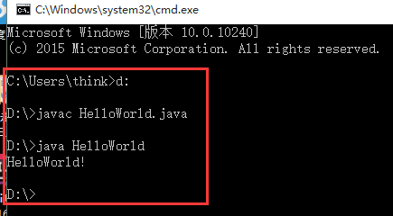
观察运行结果，显然咱们的环境变量配置成功啦！

